Ориентировочные сроки обработки экзаменационных работ ЕГЭ составляют от одной до двух недель в зависимости от дисциплины.

Сроки публикации результатов ЕГЭ 2026
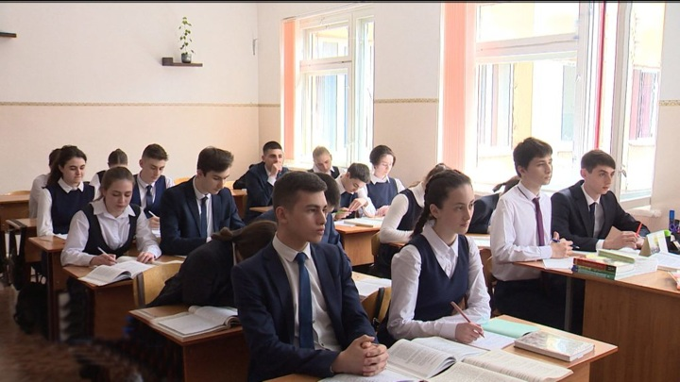
Ориентировочную дату публикации результатов ЕГЭ по любому предмету можно рассчитать самостоятельно. Для этого к дате проведения экзамена необходимо прибавить от 10 до 14 дней — именно такой срок обычно требуется для обработки бланков, проверки работ и утверждения итогов.

Сроки публикации результатов основного этапа
Предмет ЕГЭ | Когда ориентировочно можно будет посмотреть итоги
история, литература, химия | 15 июня
русский язык | 18 июня
базовая и профильная математика | 22 июня
обществознание, физика | 25 июня
биология, география, иностранные языки (письменная часть) | 29 июня
информатика, иностранные языки (устная часть) | 2 июля
резерв: иностранные языки (письменная часть), информатика, литература, русский язык, физика, химия | 6 июля
резерв: иностранные языки (устная часть), биология, география, математика, история, обществознание | 7 июля
резерв: математика базового и профильного уров | 8 июля
резерв: все предметы | 9 июля
пересдача: иностранные языки (письменная часть), информатика, литература, русский язык, физика, химия | 17 июля
пересдача: биология, география, ЕГЭ по математике, иностранные языки (устная часть), история, обществознание | 18 июля

Когда ждать итогов пересдачи дополнительного этапа


Источник: freepik.com
Пересдачи в дополнительном (сентябрьском) этапе — это возможность для выпускников повторно сдать экзамены, если они не смогли получить удовлетворительный результат в основные сроки.

Кто может участвовать:
- выпускники, не сдавшие более двух предметов в основном периоде;
- участники, пропустившие экзамены по уважительным причинам (болезнь, семейные обстоятельства);
- те, кто получил неудовлетворительный результат по обязательным предметам (русский язык, математика)
Ключевые особенности
- Экзамены проходят в сентябре, обычно с 1 по 15 число.
Ограничения
- Можно пересдать только обязательные предметы (русский язык и математику)
- Предметы по выбору в дополнительном периоде не предусмотрены
Последствия успешной пересдачи
- Выпускник получает аттестат об основном общем образовании.
Если пересдача неудачна, учащийся может:
- Остаться на второй год.
- Получить справку об окончании школы и поступить в колледж на программы подготовки квалифицированных рабочих.
Дополнительный этап — последний шанс получить аттестат в текущем учебном году. Все экзамены проводятся с соблюдением тех же строгих правил, что и в основной период.
Предмет ЕГЭ | Когда примерно будут известны итоги
пересдача по русскому языку | 18 сентября
пересдача по математике базового уровня | 22 сентября
математика базовая, русский язык | 9 октября

